МИНИСТЕРСТВО НАУКИ И ВЫСШЕГО ОБРАЗОВАНИЯ РОССИЙСКОЙ ФЕДЕРАЦИИ
Федеральное государственное автономное образовательное учреждение
высшего образования
«Национальный исследовательский ядерный университет «МИФИ»
Саровский физико-технический институт-филиал НИЯУ МИФИ

Физико-технический факультет

Кафедра квантовой электроники

Г.С. Рогожников
Прикладные физико-технические и компьютерные методы исследований. Онлайн практикум по программированию устройств управления физическим экспериментом.
для студентов,
обучающихся по направлению 03.04.01 «Прикладные математика и физика»

УТВЕРЖДЕНО:
Заседанием кафедры КЭ,
зав кафедрой КЭ, д.ф-м.н.
________________А.Ф.Стариков
Научно-методическим советом СарФТИ, профессор, д.ф.н.
________________А.П.Скрыпник

Саров
2021г.
Рогожников Г.С.
Прикладные физико-технические и компьютерные методы исследований. Онлайн практикум по программированию устройств управления физическим экспериментом.: Пособие для высших учебных заведений. – Саров, 2021. – 15 стр.

Пособие содержит материалы, необходимые для успешного выполнения лабораторных работ в рамках изучения курса «Прикладные физико-технические и компьютерные методы исследований». Информация приведена в контексте решения задач в области физики высоких плотностей энергии и направленных потоков излучений, что может быть полезным для студентов кафедр «Квантовая электроника», «Экспериментальная физика», а также «Ядерная и радиационная физика» в процессе изучения спецкурсов и НИРС.

ОГЛАВЛЕНИЕ

ВВЕДЕНИЕ ……………………………………………………………..4
РЕГИСТРАЦИЯ В TINKERCAD ………………...……………………7
НАЧАЛО РАБОТ ПО МОДЕЛИРОВАНИЮ УСТРОЙСТВ НА БАЗЕ ARDUINO …………………………………………………………….....9
ПРОВЕРОЧНАЯ ЛАБОРАТОРНАЯ РАБОТА ………………..…….16

ВВЕДЕНИЕ
В рамках курса «Прикладные физико-технические и компьютерные методы исследований» запланирован лекционный материал, знакомящий студентов, обучающихся по специальности «Прикладные математика и физика», с основами автоматизации физического эксперимента на примере использования программируемых микроконтроллеров семейства Arduino, а также ряд лабораторных работ, позволяющих собственными руками «с нуля» разработать простейшие автоматизированные системы управления оптико-электронными и оптико-механическими устройствами, использующимися в контексте важных физических экспериментов. К сожалению, пандемия 2019-2020 годов показала, что необходим переход к новым нормам и способам организации учебного процесса, позволяющим минимизировать контакт учащихся между собой и с преподавателем, при этом не теряя в объеме полученных знаний и интерактивности. Если в случае лекций и практических занятий компромисс сразу же был найден – это и использование систем видеоконференцсвязи (ВКС), и электронной почты, и социальных сетей и мессенджеров, то лабораторный практикум до сих пор остается проблемной задачей. В программировании, математическом моделировании, инженерной графике и т.п. – более легкой, в случае изучения физических явлений, электрических цепей, свойств материалов, физического моделирования – достаточно сложной. Идея перенести эксперимент в виртуальное пространство не нова, но требует определенной доработки. Аппаратура, используемая в физическом эксперименте, приборостроении постоянно совершенствуется и прирастает новыми свойствами и способностями. Виртуально можно только ознакомиться с базовыми принципами работы, но практический навык всё равно необходим. Предлагаемая концепция организации лабораторных практикумов по курсу «Прикладные физико-технические и компьютерные методы исследований» претендует на последовательность и гармоничность освоения материала на фоне максимального соблюдения санитарно-эпидемиологических норм. В составе практикума – пять лабораторных работ, каждая из которых раскрывает свой аспект проблематики физических исследований. Основываясь на знаниях, полученных в лекционном блоке, студентам предлагается смоделировать то или иное физическое устройство с использованием виртуальной среды Autodesk Tinkercad. Данная среда создана компанией Autodesk (известна во всем мире по комплексу программ инженерной графики Autocad), является бесплатной и предоставляет удобную платформу для проведения совместных и индивидуальных занятий по разработке трехмерных моделей, электрических схем и программ. Доступ к Tinkercad требует наличие подключения к сети Интернет и установленного современного браузера. Студент регистрируется в Tinkercad через аккаунт в соцсетях или адрес электронной почты и сразу начинает пользоваться сервисом. После отработки работоспособности смоделированного виртуального устройства студенту предлагается воссоздать его «в железе». Для этого ему либо предоставляется индивидуальное время работы в лабораторном помещении, подразумевающее присутствие только преподавателя, либо вся необходимая аппаратура (в составе платы микроконтроллера, кабеля подключения к ПК, макетной платы, электронных компонентов и соединительных проводов) отдается студенту во временное пользование для домашней работы над проектом. В последнем случае проверка работоспособности созданного устройства преподавателем происходит посредством ВКС. Работа с устройствами Arduino дома абсолютно безопасна, так как не требует специальных навыков и требований с точки зрения электро- и пожаробезопасности. В отдельных ситуациях для проверки знаний достаточно только предоставленной преподавателю виртуальной модели устройства.
Базовые знание о платформе Arduino и языке программирования Wiring представлены в методическом пособии: Г.С.Рогожников «Прикладные физико- технические и компьютерные методы исследований: автоматизированные системы управления оптическими и оптико-механическими устройствами».

РЕГИСТРАЦИЯ В TINKERCAD
Для регистрации в сервисе Tinkercad вам понадобится: персональный компьютер или планшет с выходом в Интернет (смартфон тоже может подойти, но со смартфона пользоваться сервисом несколько неудобно), зарегистрированный адрес электронной почты или существующие учетные записи Google, Apple, Microsoft, либо аккаунт в соцсети Facebook.
Откройте сайт сервиса по адресу www.tinkercad.com. В появившемся окне выберите кнопку «Присоединиться».
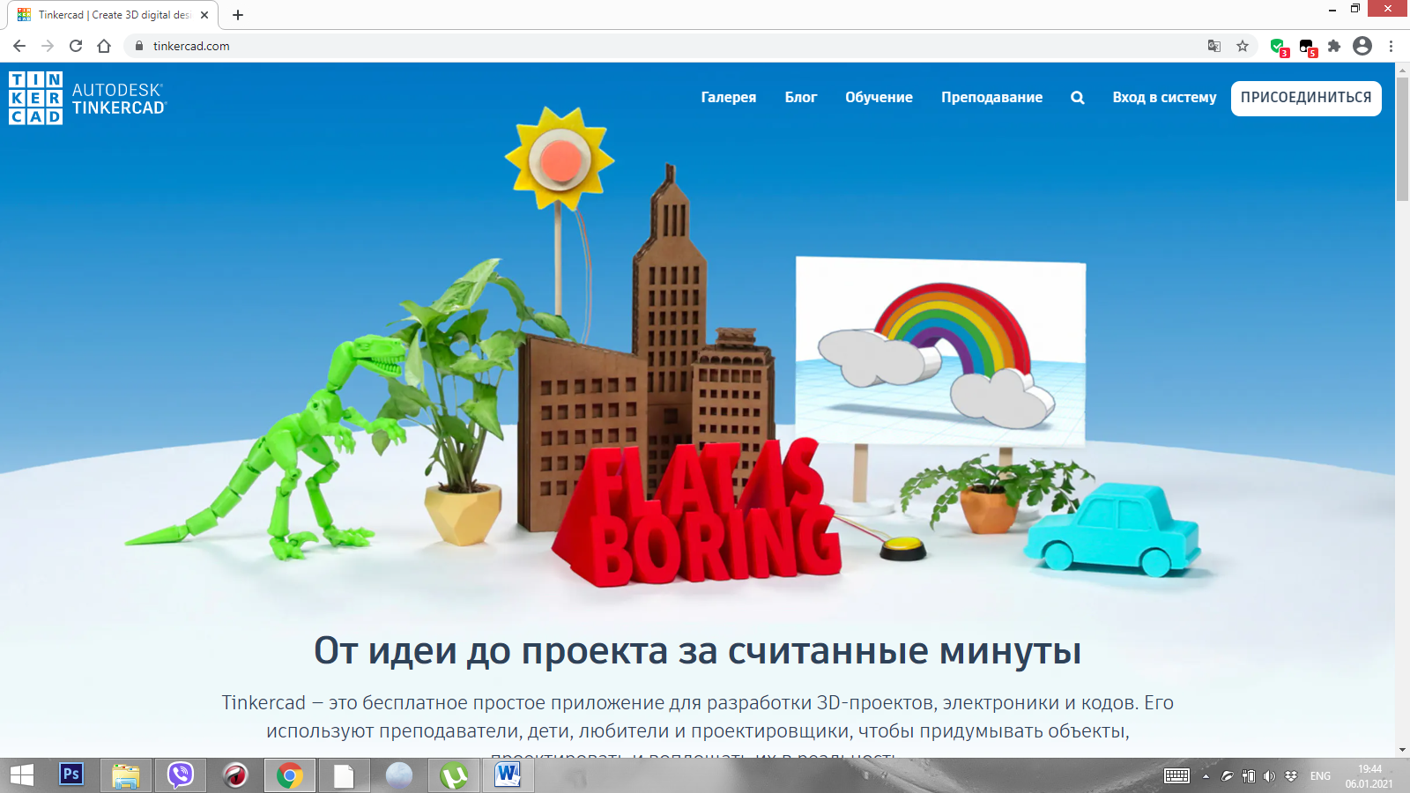
После этого вы увидите всплывающий диалог со следующими ссылками: | Попробуйте «Присоединиться к классу». | Введите код, полученный от преподавателя, и Вы увидите окно входа:
На этом этапе Вам нужно зарегистрироваться. Для входа при помощи задействованных на Вашем устройстве учетных записей Apple, Google или Microsoft или соцсети Facebook нажмите на соответствующую пиктограмму. В случае, если вход в указанные сервисы не выполнен, Вы будете перенаправлены на страницу авторизации. Если таковых нет или Вы предпочитаете привязать Tinkercad к своей электронной почте, выберите «Адрес электронной почты или имя пользователя». Далее необходимо будет указать страну проживания, день рождения, адрес электронной почты и придумать пароль к учетной записи Tinkercad (в пароле должны присутствовать обязательно и буквы латинского алфавита, и цифры).
Помните: при регистрации с использованием адреса электронной почты на него придет письмо подтверждения. Откройте письмо и пройдите по ссылке подтверждения адреса. Если письмо не пришло во «Входящие», проверьте папку «Спам».

НАЧАЛО РАБОТ ПО МОДЕЛИРОВАНИЮ УСТРОЙСТВ НА БАЗЕ ARDUINO
После входа в Tinkercad Вам будет доступен следующий интерфейс.
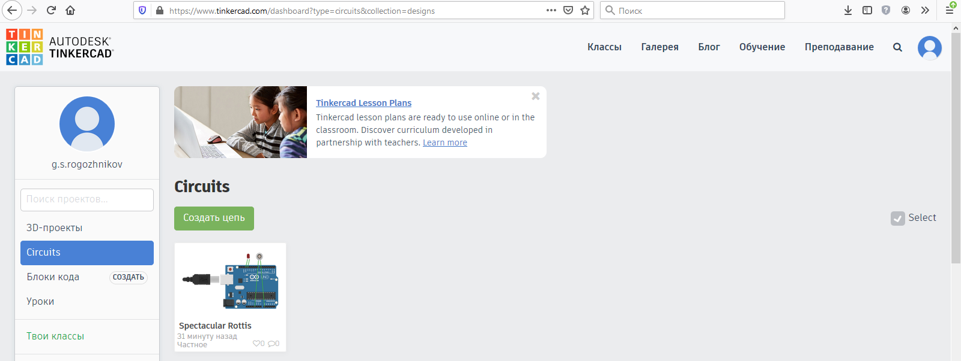
Нас интересует раздел «Circuits» (Электрические цепи). Войдя в него Вы увидите пространство для моделирования с панелями инструментов справа.

В панелях справа Вы можете найти все необходимые для моделирования электронные компоненты. При этом можно переключаться между их наборами – «Базовые», «Все», а также уже готовыми проектами «Базовые», «Arduino» и т.п.
Выберите в «Базовых» компонентах Arduino UNO R3 и перетащите на свободное пространство слева.
Вот что должно получиться:
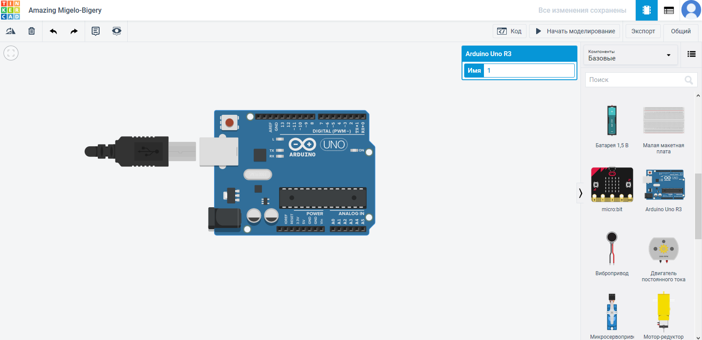
Для начала программирования микроконтроллера нажмите на ссылку «Код» справа. По умолчанию вы увидите т.н. «Блоки» программы. Это не то, что нам нужно.

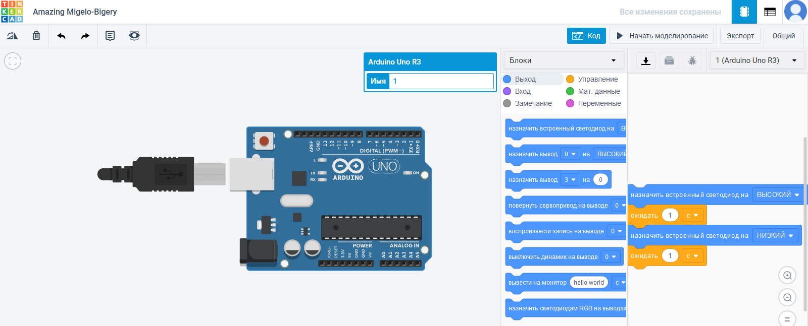
В выпадающем меню замените «Блоки» на «Текст»
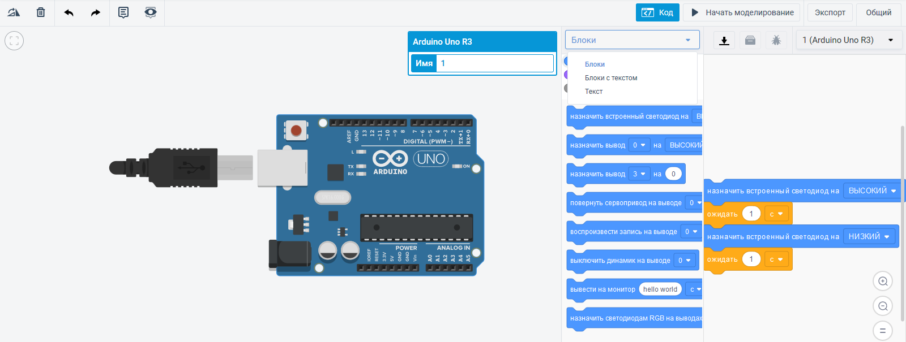
Теперь мы видим привычный экран редактора IDE Arduino.
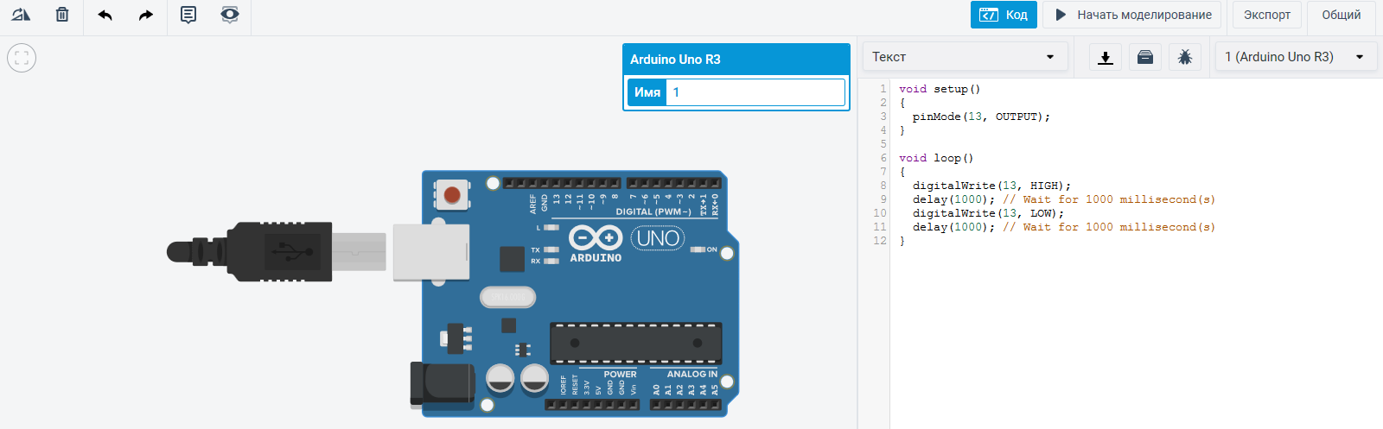
Проверим работу системы моделирования. По умолчанию мы имеем текст программы, которая зажигает на 1 секунду и гасит светодиод, присоединенный к 13-му цифровому входу-выходу Arduino. Не хватает только доработать «аппаратную часть». Добавим компонент «Светодиод».

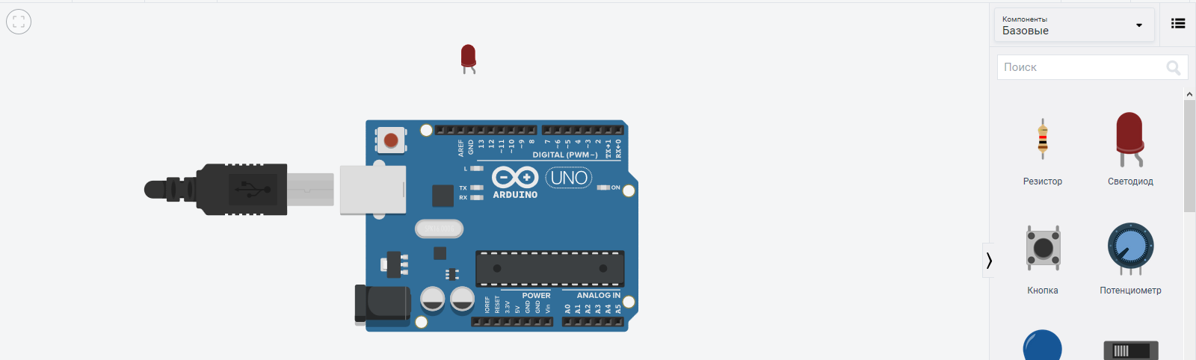
Выбираем катод светодиода (левая нога), затем, щелкая на выводе GND (земля) Arduino, соединяем эти точки.
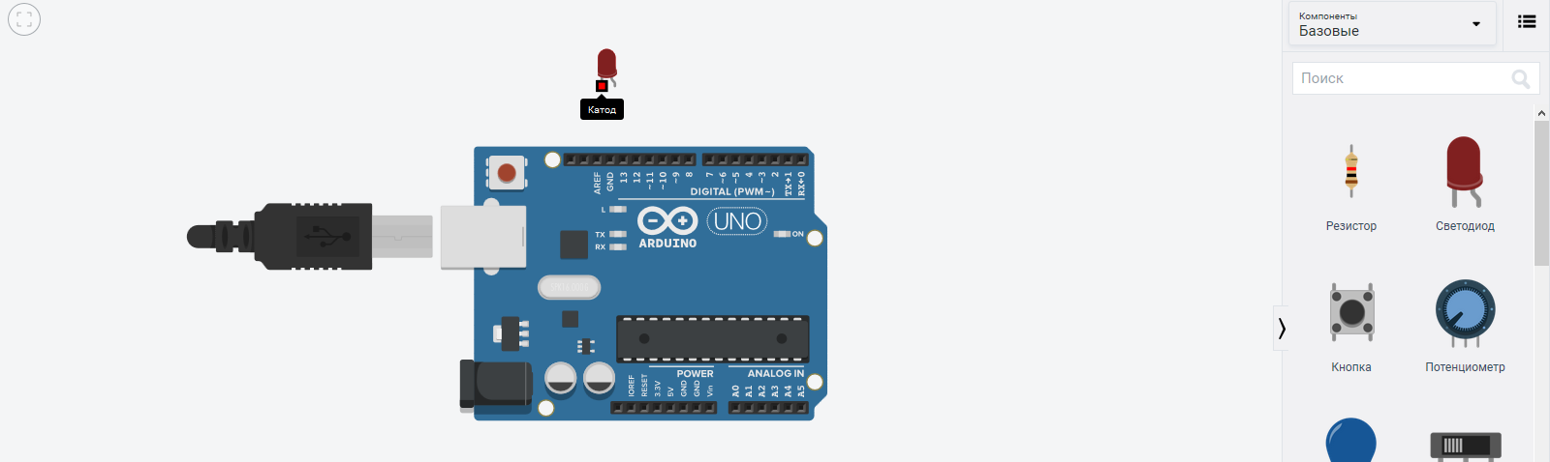
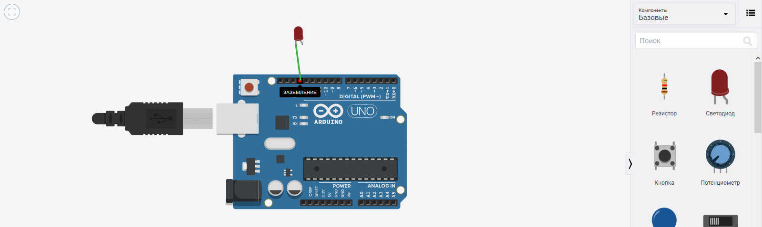
Затем проделываем ту же процедуру с анодом светодиода и 13-м цифровым вводом-выводом Arduino.
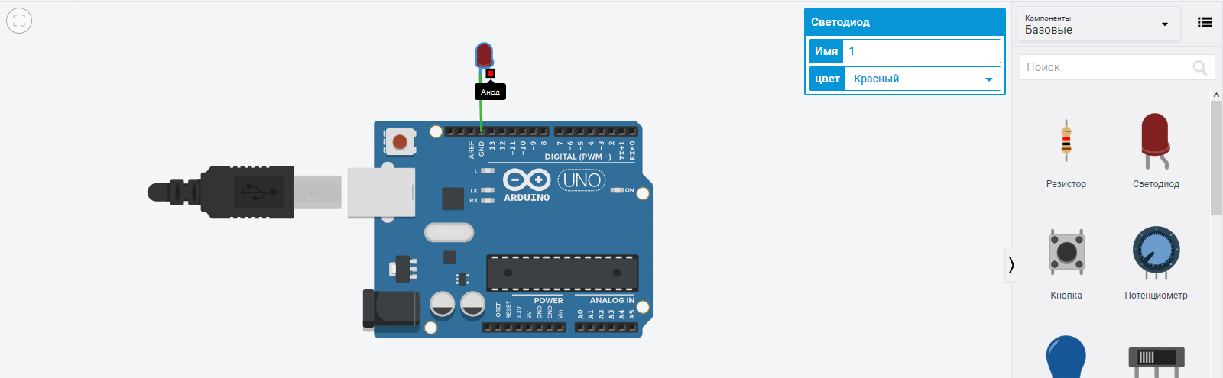
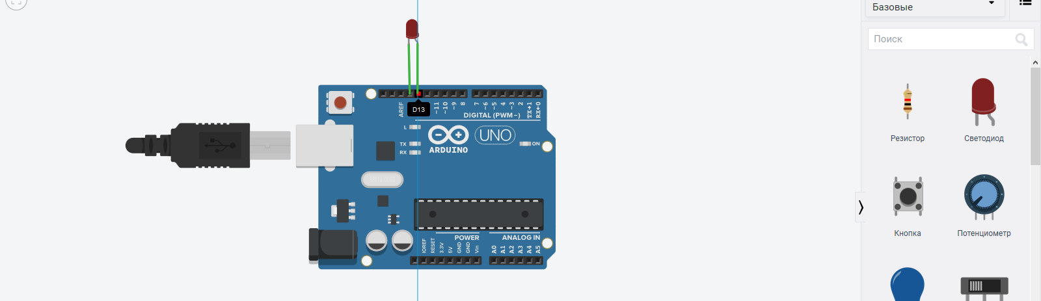
Для проверки собранной схемы нажимаем кнопку «Начать моделирование»
Теперь Вы должны увидеть как светодиод мигает раз в секунду. Остановить выполнение программы можно нажав кнопку «Остановить моделирование».
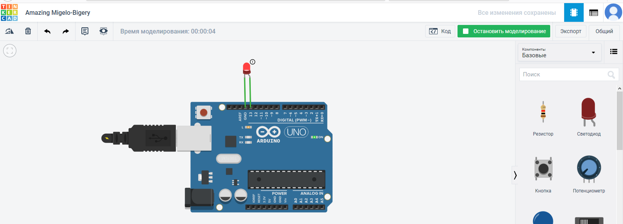

ПРОВЕРОЧНАЯ ЛАБОРАТОРНАЯ РАБОТА: РАБОТА С ОСНОВНЫМИ ЭЛЕКТРОННЫМИ КОМПОНЕНТАМИ

- Соберите схему делителя напряжения (см.рис.) от цифрового выхода D11 Arduino UNO, используя два одинаковых по номиналу сопротивления 1 кОм. Для измерения напряжения на одном из сопротивлений задействуйте мультиметр.
Не меняя номиналы сопротивлений и не добавляя в схему лишних элементов добейтесь показаний мультиметра U1.
- Подключите к аналоговому входу А5 потенциометр номиналом R2 кОм. При помощи последовательного порта выведите в монитор порта значения, интерпретированные АЦП при ручном изменении напряжения в пределах от 0 до U2 В.
- Подключите к цифровому входу DX кнопку, напишите программу, которая выводила бы в последовательный порт длительность нажатия на кнопку в микросекундах. Подсказка 1: исследуйте свойства кнопки при помощи мультиметра. Подсказка 2: используйте опыт, полученный в задании 1.

ИСХОДНЫЕ ДАННЫЕ ДЛЯ ЗАДАНИЙ:
Вариант/  Задание | 1 (U1=… В) | 2 (R2=…кОм, U2=…В) | 3 (X=…)
1 | 1.20÷1.30 | 250, 5±0.2 | 2
2 | 1.10÷1.20 | 200, 3.3 ±0.2 | 3
3 | 1.00÷1.10 | 150, 5 ±0.2 | 4
4 | 0.9÷1.00 | 100, 3.3 ±0.2 | 5
5 | 0.8÷0.9 | 250, 2.5 ±0.2 | 6
6 | 0.7÷0.8 | 200, 2.5 ±0.2 | 7
7 | 0.6÷0.7 | 150, 2.5 ±0.2 | 8
8 | 0.5÷0.6 | 100, 2.5 ±0.2 | 9
9 | 0.4÷0.5 | 250, 1.7 ±0.2 | 10
10 | 0.3÷0.4 | 200, 1.7 ±0.2 | 12

